PROJET SOLARIS
Analyse du marché immobilier français
à partir des Données de valeurs foncières (DVF) 2024-2025

Rapport de projet - Business Intelligence avec Power BI Desktop
Élément | Valeur
Livrable | Modèle décisionnel + rapport interactif Power BI
Projet Power BI | Projet_Solaris.pbip (Power BI Desktop, mode Import)
Source de données | DVF - Demandes de valeurs foncières (data.gouv.fr)
Période couverte | 2024 et 2025
Volumétrie | 7 214 760 lignes de faits détaillées, 2 tables de faits, 8 dimensions, 15 mesures
Groupe | G1 - EFREI
Équipe | Thibeau BENET, Adrien DE TRAZEGNIES D'ITTRE, Maxime DORMIGNIES, Timothé HEGE, Rémi PETIT
Date | 16 octobre 2026

Sommaire
1. Présentation du projet 3
1.1 Contexte 3
1.2 Cas métier 3
1.3 Besoin analytique 3
2. Données sources 3
2.1 Le jeu de données DVF 3
2.2 Périmètre retenu : 2024 et 2025 3
2.3 Volumétrie et chiffres de contrôle 4
3. Architecture du modèle décisionnel 4
3.1 Schéma en flocon 4
3.2 Les deux tables de faits 4
3.3 Les dimensions 5
3.4 Les relations 5
4. Préparation des données dans Power Query 6
4.1 Une requête source unique 6
4.2 Les six transformations mises en œuvre 6
4.3 Inventaire des requêtes Power Query 6
5. Le piège de la valeur foncière répétée 7
6. Les mesures DAX du modèle 7
7. Le rapport Power BI 8
7.1 Quatre pages, une par année 8
7.2 Page « Marché immobilier 2025 » (table de faits détaillée) 9
7.3 Page « Marché par région et département 2025 » (table de faits agrégée) 9
7.4 Les pages 2024 10
8. Résultats et chiffres de contrôle 10
8.1 Vue globale 2024-2025 10
8.2 Évolution annuelle 10
8.3 Résultats par région (2024-2025, extrait) 10
8.4 Résultats par département (2024-2025, extrait) 10
8.5 Prix au m² selon le type de bien 11
8.6 Cohérence des deux tables de faits 11
9. Limites et points de vigilance 11
9.1 Des prix au m² vides dans certaines communes 11
9.2 Un rapprochement de lignes reconstruit, pas identifié par la source 12
9.3 Une profondeur historique limitée par la mémoire du poste 12
9.4 Des prix moyens, pas des prix médians 12
9.5 Périmètre géographique 12
9.6 Les valeurs par type de bien ne s'additionnent pas 12
10. Conclusion et perspectives 12
Annexe A - Ouvrir et actualiser le projet 14
Annexe B - Structure du livrable 14

1. Présentation du projet

1.1 Contexte
Ce rapport présente le travail réalisé dans le cadre du projet Solaris : la construction d'un modèle décisionnel en flocon (datawarehouse + datamart) et d'un rapport interactif Power BI décrivant le marché immobilier français à partir des Données de valeurs foncières (DVF) publiées par la DGFiP sur data.gouv.fr.
La demande initiale était la suivante : « connaître le prix des biens en France en fonction des régions et des villes ». Le périmètre retenu est celui des ventes de 2024 et 2025, analysables au niveau région, département et commune.

1.2 Cas métier
Suivre le marché immobilier français à partir des mutations foncières enregistrées en 2024 et 2025 : où se vend quoi, à quel prix, et comment le prix au m² évolue d'une année sur l'autre.

1.3 Besoin analytique
Pour un territoire (région, département ou commune) et une période (année, trimestre, mois), connaître le nombre de mutations, le volume total en euros et le prix moyen au m², et pouvoir ventiler ces indicateurs par nature de mutation et par type de bien.
Question métier | Indicateur du modèle | Table de faits
Combien de ventes ? | Nombre de mutations / Nb mutations agrege | les deux
Quel volume financier ? | Valeur fonciere totale / Valeur agregee | les deux
À quel prix au m² ? | Prix moyen m2 / Prix moyen m2 agrege | les deux
Quel prix pour un logement ? | Prix moyen m2 habitation | fait_mutation
Quel prix pour un terrain ? | Prix moyen m2 terrain | fait_mutation
Quel prix par territoire ? | Prix moyen m2 agrege (commune → département → région) | fait_marche_agrege

2. Données sources

2.1 Le jeu de données DVF
- Source : data.gouv.fr - Demandes de valeurs foncières (DVF), fichiers « Valeurs foncières » de la DGFiP
- URL : https://www.data.gouv.fr/datasets/demandes-de-valeurs-foncieres
- Format : un fichier texte par année (ValeursFoncieres-AAAA.txt), séparateur « | », 43 colonnes
- Couverture disponible : les 5 dernières années (2021 à 2025), soit environ 920 Mo par paire d'années
- Contenu : une ligne par bien vendu ; une mutation (une vente) est éclatée en plusieurs lignes, une par bien

2.2 Périmètre retenu : 2024 et 2025
Le jeu complet 2021-2025 a d'abord été pris en compte. Sur le poste de travail utilisé (13,9 Go de RAM, dont environ 3 Go réellement disponibles), l'actualisation des 5 années (environ 20 millions de lignes) épuisait la mémoire : le relevé de consommation descendait sous 1 Go de mémoire libre et l'actualisation ne se terminait pas. Le périmètre a donc été ramené à deux années, 2024 et 2025.
Cette limite est une contrainte de la machine, pas du modèle : la requête source est pilotée par une liste d'années. Il suffit d'ajouter 2021, 2022 et 2023 à cette liste puis d'actualiser pour couvrir les 5 ans (voir §4.1). Les deux années conservées représentent 7 214 760 lignes de faits détaillées.

2.3 Volumétrie et chiffres de contrôle
Indicateur | 2024 | 2025 | Total 2024-2025
Nombre de mutations | 1 237 625 | 1 320 973 | 2 558 598
Valeur foncière totale | 285 013 446 757 € | 319 901 489 835 € | 604 914 936 592 €
Prix moyen au m² | 2 156,13 € | 2 187,23 € | 2 172,46 €
Lignes de faits (fait_mutation) | 3 499 931 | 3 714 829 | 7 214 760

En moyenne, 2,82 lignes décrivent chaque mutation (7 214 760 lignes pour 2 558 598 mutations) : c'est la conséquence directe du §5.
Les données couvrent l'intégralité des mutations publiées du 1er janvier 2024 au 31 décembre 2025 : sur les 731 jours de la période, 724 jours comportent au moins une mutation. Les deux millésimes sont donc complets et comparables.

3. Architecture du modèle décisionnel

3.1 Schéma en flocon
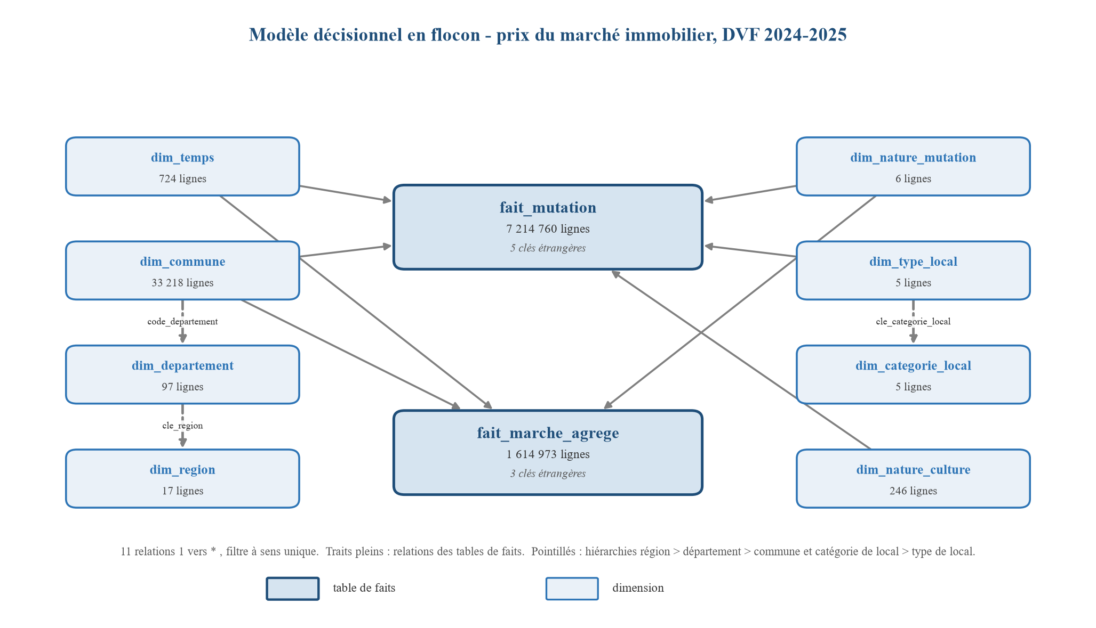
Figure 1 - Modèle en flocon : 2 tables de faits, 8 dimensions, 11 relations 1 vers *.
Le modèle comporte 10 tables (2 tables de faits et 8 dimensions) reliées par 11 relations, toutes de type 1 vers * avec un filtre à sens unique. Deux hiérarchies en flocon permettent de descendre du territoire au bien :
- région → département → commune (dim_region → dim_departement → dim_commune)
- catégorie de local → type de local (dim_categorie_local → dim_type_local)

3.2 Les deux tables de faits
Table de faits | Rôle | Grain (1 ligne = ...) | Lignes | Clés étrangères
fait_mutation | datawarehouse - analyse détaillée | 1 bien (local) dans 1 mutation | 7 214 760 | 5
fait_marche_agrege | datamart - tableaux de bord par territoire | 1 commune × 1 jour × 1 nature de mutation | 1 614 973 | 3

Le cahier des charges impose une table de faits détaillée et une table de faits agrégée : le modèle contient les deux. L'agrégat est 4,5 fois plus compact que la table détaillée et répond instantanément aux questions par territoire, sans reparcourir les 7 millions de lignes. Son grain repose volontairement sur des attributs de la mutation (commune, date, nature) et non du bien : c'est le seul grain qui permet de sommer la valeur foncière sans la compter plusieurs fois.

3.3 Les dimensions
Dimension | Contenu | Lignes
dim_temps | calendrier reconstruit : date, année, trimestre, mois, jour de semaine | 724
dim_commune | commune, code INSEE reconstruit, code postal, département | 33 218
dim_departement | départements présents dans les données, enrichis (nom, région) | 97
dim_region | régions de rattachement (nom) | 17
dim_nature_mutation | Vente, Échange, Adjudication, Expropriation… | 6
dim_type_local | Maison, Appartement, Dépendance, Local industriel/commercial, non renseigné | 5
dim_categorie_local | catégorie de local (table de référence) | 5
dim_nature_culture | nature de culture / nature de terrain | 246

3.4 Les relations
Relation | De (côté *) | Vers (côté 1) | Clé
FK_fait_mutation_dim_temps | fait_mutation | dim_temps | cle_temps
FK_fait_mutation_dim_commune | fait_mutation | dim_commune | cle_commune
FK_fait_mutation_dim_nature_mutation | fait_mutation | dim_nature_mutation | cle_nature_mutation
FK_fait_mutation_dim_type_local | fait_mutation | dim_type_local | cle_type_local
FK_fait_mutation_dim_nature_culture | fait_mutation | dim_nature_culture | cle_nature_culture
FK_agrege_dim_temps | fait_marche_agrege | dim_temps | cle_temps
FK_agrege_dim_commune | fait_marche_agrege | dim_commune | cle_commune
FK_agrege_dim_nature_mutation | fait_marche_agrege | dim_nature_mutation | cle_nature_mutation
FK_dim_commune_dim_departement | dim_commune | dim_departement | code_departement
FK_dim_departement_dim_region | dim_departement | dim_region | cle_region
FK_dim_type_local_dim_categorie_local | dim_type_local | dim_categorie_local | cle_categorie_local

4. Préparation des données dans Power Query

4.1 Une requête source unique
Toutes les tables sont construites en Power Query, à partir d'une seule requête partagée, DVF_Brut. Celle-ci :
- liste les fichiers du dossier et ne conserve que ceux dont le nom correspond à une année de la liste Annees (2024 et 2025) ;
- lit chaque fichier (séparateur « | »), conserve 20 colonnes sur 43, renomme les colonnes en français technique et convertit les types avec la locale fr-FR ;
- reconstruit les zéros de tête perdus des codes INSEE et postaux (1550 devient 01550, 158 devient 00158) ;
- combine les fichiers en une seule table.
Les autres requêtes référencent DVF_Brut par son nom : les fichiers ne sont donc lus qu'une seule fois par actualisation. Les colonnes « Identifiant de document » et « Reference document » sont vides sur 100 % des lignes : elles ne sont pas chargées.

4.2 Les six transformations mises en œuvre
Le sujet en demandait trois ; six sont réalisées, toutes dans Power Query :
# | Transformation | Mise en œuvre
1 | Séparation d'une table en plusieurs | DVF_Brut (43 colonnes) alimente 1 table de faits détaillée et les dimensions via Table.SelectColumns
2 | Colonnes calculées | cle_temps, annee, trimestre, mois, jour_semaine (q_dim_temps) ; cle_commune ; cle_nature_culture ; cle_categorie_local ; cle_mutation ; prix_moyen_m2 (q_fait_agrege)
3 | Modification de clé | reconstruction des codes INSEE et postaux à zéros de tête (Text.PadStart) ; création des clés de substitution cle_temps, cle_commune, cle_departement, cle_region, cle_type_local, cle_nature_culture, cle_mutation
4 | Dédoublonnage | Table.Distinct sur chaque dimension et sur les clés pour garantir l'unicité du côté « 1 » (cle_commune, cle_nature_culture, cle_mutation)
5 | Agrégation | q_fait_agrege : Table.Group par cle_temps + cle_commune + cle_nature_mutation (nombre de mutations, valeur totale, surface bâtie, prix moyen au m²)
6 | Fusion de référentiels (merge) | q_dim_departement fusionne q_ref_departement (nom du département, région) ; q_dim_region fusionne q_ref_region (libellé des régions)

4.3 Inventaire des requêtes Power Query
Requête | Rôle | Lignes
DVF_Brut | lecture des fichiers des années retenues, renommage, typage, reconstruction des zéros de tête | 7 214 760
q_fait_mutation | table de faits détaillée : construction de cle_mutation et des 5 clés étrangères | 7 214 760
q_fait_agrege | table de faits agrégée (datamart) | 1 614 973
q_dim_temps | calendrier | 724
q_dim_commune | communes | 33 218
q_dim_departement | départements enrichis par q_ref_departement | 97
q_dim_region | régions enrichies par q_ref_region | 17
q_dim_nature_mutation | natures de mutation | 6
q_dim_type_local | types de local | 5
q_dim_categorie_local | catégories de local | 5
q_dim_nature_culture | natures de culture | 246
q_ref_departement | référentiel des 101 départements (nom + région), table écrite en M, non chargée | 101
q_ref_region | référentiel des 18 régions, table écrite en M, non chargée | 18

Les deux requêtes q_ref_departement et q_ref_region sont des tables de référence : elles ne sont pas chargées dans le modèle, elles servent uniquement à enrichir les dimensions département et région.

5. Le piège de la valeur foncière répétée
Les fichiers DVF ne contiennent aucun identifiant de document (les colonnes prévues à cet effet sont vides à 100 %). Une mutation (une vente) est donc éclatée en plusieurs lignes - une par bien - et la valeur foncière est répétée sur chacune de ces lignes.
Conséquence : la somme brute de la colonne valeur_fonciere donne 6 075 010 413 359 €, soit environ 10 fois la réalité. La valeur correcte, obtenue en ne comptant la valeur qu'une fois par mutation, est de 604 914 936 592 €.
Deux mesures DAX ont été écrites pour cela. La colonne cle_mutation regroupe les lignes contiguës qui partagent la date, la commune, la nature et la valeur : c'est la seule façon d'obtenir un nombre de ventes et un montant total justes.
Nombre de mutations = DISTINCTCOUNT ( fait_mutation[cle_mutation] )

Valeur fonciere totale =
SUMX (
VALUES ( fait_mutation[cle_mutation] ),
CALCULATE ( AVERAGE ( fait_mutation[valeur_fonciere] ) )
)

Valeur fonciere moyenne = DIVIDE ( [Valeur fonciere totale], [Nombre de mutations] )
Prix moyen m2 = DIVIDE ( [Valeur fonciere totale], [Surface batie totale] )

La fonction AVERAGE (et non MAX) est utilisée volontairement : si la valeur n'est renseignée que sur une des lignes d'une mutation, la moyenne la retrouve au lieu de renvoyer 0.
C'est aussi la raison d'être de la table de faits agrégée : elle stocke la valeur correcte, une seule fois par mutation, et permet de contrôler la cohérence des deux tables de faits (§8.6).

6. Les mesures DAX du modèle
Mesure | Table | Formule
Nombre de mutations | fait_mutation | DISTINCTCOUNT(cle_mutation) - 2 558 598
Valeur fonciere totale | fait_mutation | SUMX(VALUES(cle_mutation), CALCULATE(AVERAGE(valeur_fonciere)))
Valeur fonciere moyenne | fait_mutation | DIVIDE([Valeur fonciere totale], [Nombre de mutations])
Surface batie totale | fait_mutation | SUM(surface_reelle_bati)
Surface terrain totale | fait_mutation | SUM(surface_terrain)
Nombre de locaux | fait_mutation | COUNTROWS(fait_mutation)
Prix moyen m2 | fait_mutation | DIVIDE([Valeur fonciere totale], [Surface batie totale])
Prix moyen m2 habitation | fait_mutation | DIVIDE(valeur des maisons et appartements, surface bâtie des maisons et appartements)
Prix moyen m2 terrain | fait_mutation | DIVIDE(valeur des terrains, surface de terrain)
Nb mutations agrege | fait_marche_agrege | SUM(nombre_de_mutations)
Nb locaux agrege | fait_marche_agrege | SUM(nombre_de_locaux)
Valeur agregee | fait_marche_agrege | SUM(valeur_fonciere_totale)
Valeur moyenne agregee | fait_marche_agrege | DIVIDE([Valeur agregee], [Nb mutations agrege])
Surface agregee | fait_marche_agrege | SUM(surface_batie_totale)
Prix moyen m2 agrege | fait_marche_agrege | DIVIDE([Valeur agregee], [Surface agregee])

Les deux mesures Prix moyen m2 habitation et Prix moyen m2 terrain ont été ajoutées pour répondre au §9.1 : elles distinguent les logements (maisons et appartements, pour lesquels la surface bâtie est renseignée) des terrains (pour lesquels seule la surface de terrain existe).

7. Le rapport Power BI

7.1 Quatre pages, une par année
Le rapport comporte quatre pages. Chaque page porte un filtre de page sur dim_temps[annee] (sélection « est » sur une seule valeur, par exemple 2025) : toutes les analyses de la page sont donc déjà restreintes à son année, et les deux années ne sont jamais mélangées dans la même matrice.
Page | Table de faits | Lignes (axe 1) | Valeurs | Filtre de page
Marché immobilier 2025 | fait_mutation (détaillée) | dim_commune[commune] | Nombre de mutations, Valeur fonciere totale, Prix moyen m2, Prix moyen m2 habitation, Prix moyen m2 terrain | annee = 2025
Marché par région et département 2025 | fait_marche_agrege (agrégée) | dim_region[nom_region] puis dim_departement[nom_departement] | Nb mutations agrege, Valeur agregee, Prix moyen m2 agrege | annee = 2025
Marché immobilier 2024 | fait_mutation (détaillée) | dim_commune[commune] | idem page 1 | annee = 2024
Marché par région et département 2024 | fait_marche_agrege (agrégée) | dim_region[nom_region] puis dim_departement[nom_departement] | idem page 2 | annee = 2024

7.2 Page « Marché immobilier 2025 » (table de faits détaillée)
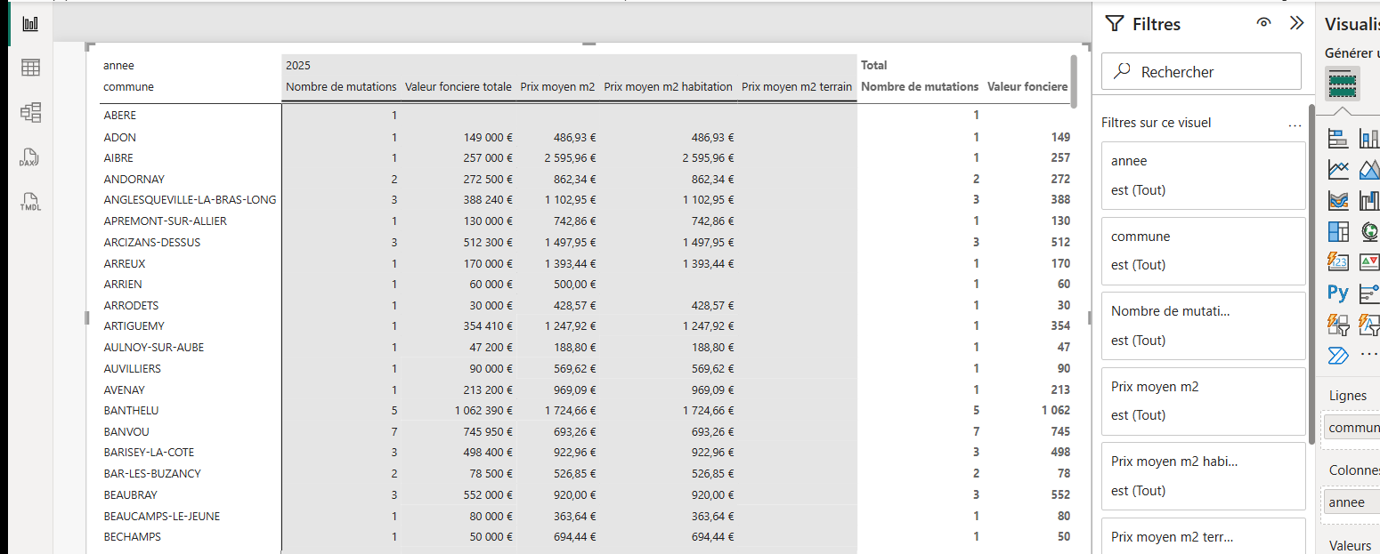
Figure 2 - Matrice par commune, une ligne par commune : nombre de mutations, valeur foncière et prix au m² (page « Marché immobilier 2025 », filtre de page annee = 2025).
Lecture : la matrice liste les communes de l'année 2025 (ABERE, ADON, AIBRE…), une ligne par commune, avec le nombre de mutations, la valeur foncière totale, le prix moyen au m² et les deux mesures de prix par type de bien. La colonne Total affichée par Power BI donne le total de l'année : 1 320 973 mutations pour 319 901 489 835 €, soit un prix moyen de 2 187,23 €/m² - ce qui correspond exactement au millésime 2025 du modèle. Le volet de droite liste les filtres de niveau visuel, tous laissés en « Tout » : la restriction à l'année 2025 est portée par le filtre de page, visible à l'écran dans la section « Filtres dans cette page » (figure 3).
Certaines cellules de prix au m² sont vides : ce n'est pas une erreur, voir §9.1.

7.3 Page « Marché par région et département 2025 » (table de faits agrégée)
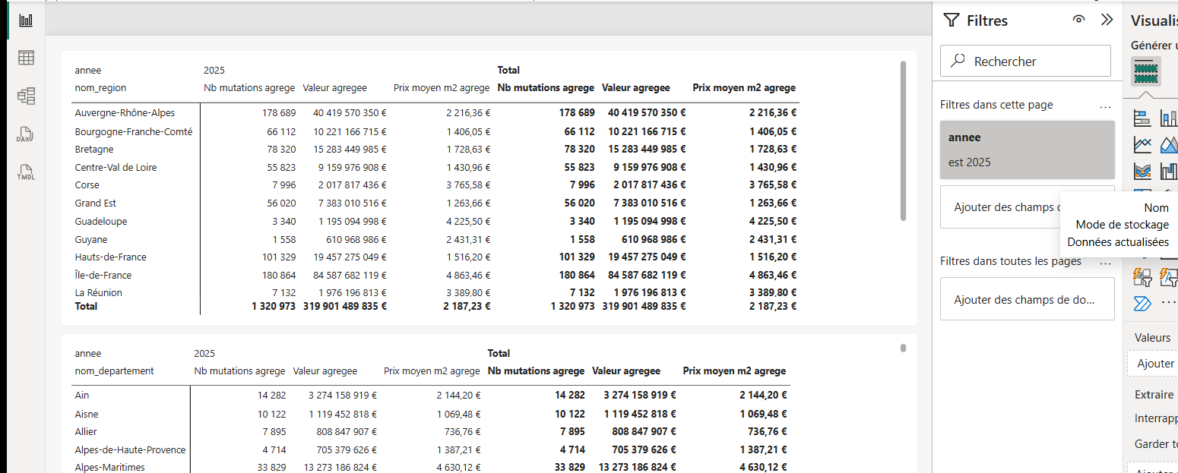
Figure 3 - Matrice des régions (avec ligne Total) et matrice des départements, sur la table de faits agrégée (page « Marché par région et département 2025 », filtre de page annee = 2025).
Lecture : la première matrice agrège par région (Auvergne-Rhône-Alpes, Bourgogne-Franche-Comté, Bretagne…), la seconde descend au département (Ain, Aisne, Allier…). La ligne Total retrouve les 1 320 973 mutations et les 319 901 489 835 € de l'année 2025. Le volet de droite montre le filtre de page au niveau du rapport : « Filtres dans cette page - annee est 2025 ». La hiérarchie région → département → commune est directement exploitable : filtrer une région filtre ses départements puis ses communes.

7.4 Les pages 2024
Les pages « Marché immobilier 2024 » et « Marché par région et département 2024 » sont la réplique exacte des figures 2 et 3 avec le filtre de page annee = 2024 : mêmes matrices, mêmes mesures, un autre millésime. La page de la table agrégée affiche alors la ligne Total suivante : 1 237 625 mutations et 285 013 446 757 € (voir §8.2 pour la comparaison des deux années).

8. Résultats et chiffres de contrôle

8.1 Vue globale 2024-2025
Indicateur | Valeur (2024-2025)
Nombre de mutations | 2 558 598
Valeur foncière totale | 604 914 936 592 €
Prix moyen au m² | 2 172,46 €
Lignes de la table de faits détaillée | 7 214 760
Lignes de la table de faits agrégée | 1 614 973

8.2 Évolution annuelle
Année | Mutations | Valeur foncière totale | Prix moyen au m²
2024 | 1 237 625 | 285 013 446 757 € | 2 156,13 €
2025 | 1 320 973 | 319 901 489 835 € | 2 187,23 €

Entre 2024 et 2025, le nombre de mutations progresse de 6,7 % et le volume financier de 12,2 %, pour un prix moyen au m² en hausse de 1,4 %.

8.3 Résultats par région (2024-2025, extrait)
Région | Mutations | Prix moyen au m²
Auvergne-Rhône-Alpes | 347 443 | 2 202,59 €
Île-de-France | 341 543 | 4 640,73 €
Nouvelle-Aquitaine | 290 617 | 1 484,15 €
Occitanie | 287 550 | 1 937,79 €
Provence-Alpes-Côte d'Azur | 235 774 | 3 364,62 €
Grand Est | 111 370 | 1 282 €
Corse | 15 487 | 3 465 €
Guadeloupe | 6 747 | 4 227 €

8.4 Résultats par département (2024-2025, extrait)
Département | Mutations | Prix moyen au m²
Paris (75) | 76 180 | 10 253,06 €
Nord (59) | 82 025 | 1 672,19 €
Bouches-du-Rhône (13) | 70 429 | 3 321,31 €
Alpes-Maritimes (06) | 64 628 | 4 528,38 €
Gironde (33) | 63 181 | 1 523,59 €
Rhône (69) | 61 698 | 2 627,96 €
Var (83) | 58 126 | 3 312 €
Hauts-de-Seine (92) | 48 202 | 6 364 €

Ces deux tableaux sont des extraits de contrôle : le rapport Power BI contient l'ensemble des 17 régions et des 97 départements présents dans les données, avec la même mise en forme et les mêmes mesures, pour chacune des deux années.

8.5 Prix au m² selon le type de bien
Le prix moyen au m² global mélange deux marchés très différents : les logements (maisons et appartements, dont la surface bâtie est connue) et les terrains (dont seule la surface de terrain est connue). Les trois mesures du modèle permettent de les séparer :
Mesure | Périmètre | 2024 | 2025 | 2024-2025
Prix moyen m2 | tout (terrains compris au numérateur) | 2 156,13 € | 2 187,23 € | 2 172,46 €
Prix moyen m2 habitation | maisons et appartements uniquement | 2 494,36 € | 2 540,76 € | 2 518,95 €
Prix moyen m2 terrain | terrains (valeur / surface de terrain) | 17,88 € | 18,60 € | 18,25 €

Le prix moyen au m² des logements (2 519 €) est supérieur de 16 % au prix moyen au m² global (2 172 €) : dans le premier cas, seules sont comparées des surfaces habitables ; dans le second, le numérateur comprend aussi la valeur des terrains et des dépendances, alors que le dénominateur ne compte que la surface bâtie. C'est exactement la raison d'être des deux mesures dédiées.

8.6 Cohérence des deux tables de faits
Les deux tables de faits, construites indépendamment l'une de l'autre, doivent donner les mêmes totaux. C'est le principal contrôle de qualité du modèle :
Indicateur | Table détaillée (fait_mutation) | Table agrégée (fait_marche_agrege)
Nombre de mutations | 2 558 598 | 2 558 598
Valeur foncière totale | 604 914 936 592 € | 604 914 936 592 €
Prix moyen au m² | 2 172,46 € | 2 172,46 €

9. Limites et points de vigilance

9.1 Des prix au m² vides dans certaines communes
La mesure Prix moyen m2 divise la valeur par la surface bâtie. Or la source ne renseigne cette surface que pour les maisons et les appartements :
Type de local | Lignes | Dont surface bâtie absente ou nulle
Non renseigné (terrain / dépendance) | 2 942 044 | 2 942 044 (100 %)
Dépendance | 1 899 893 | 1 899 893 (100 %)
Local industriel / commercial | 226 931 | 13 224 (5,8 %)
Appartement | 977 258 | 148
Maison | 1 168 634 | 53
Total | 7 214 760 | 4 855 362 (67 %)

Au total, 4 855 362 lignes (67 % du fichier) n'ont aucune surface bâtie : ce sont les terrains et les dépendances (caves, garages, parkings…). Dans une commune où seuls des terrains ou des dépendances ont été vendus dans l'année, la division n'a pas de dénominateur et DAX renvoie une valeur vide - d'où la cellule blanche. En 2025, 2 056 communes sur 31 148 (6,6 %) sont dans ce cas.
Mesuré à l'échelle des mutations : 794 644 mutations (31 % des 2 558 598 mutations) ne comportent aucun bien dont la surface bâtie soit renseignée ; elles représentent 105,6 Md€, soit 17,5 % de la valeur foncière échangée. Ces lignes ne sont donc pas négligeables, d'où les deux mesures dédiées (Prix moyen m2 habitation et Prix moyen m2 terrain) créées pour séparer les deux marchés.

9.2 Un rapprochement de lignes reconstruit, pas identifié par la source
Faute d'identifiant de document, la clé cle_mutation est reconstruite en regroupant les lignes contiguës qui partagent la date, la commune, la nature de mutation et la valeur foncière. Deux mutations distinctes présentant exactement ces quatre caractéristiques seraient comptées comme une seule. Le contrôle du §8.6 (concordance entre les deux tables de faits) montre que l'effet reste marginal à l'échelle nationale, mais il faut le garder en tête pour une analyse très locale.

9.3 Une profondeur historique limitée par la mémoire du poste
Le jeu DVF couvre 2021 à 2025, mais seules 2024 et 2025 sont chargées : sur ce poste (13,9 Go de RAM), l'actualisation des 5 années (environ 20 millions de lignes) épuise la mémoire disponible. Le modèle est prêt pour les 5 années - il suffit d'ajouter les années à la liste Annees de DVF_Brut et d'actualiser - mais l'opération demande un poste mieux doté en mémoire.

9.4 Des prix moyens, pas des prix médians
Les indicateurs de prix sont des prix moyens (valeur foncière divisée par la surface), pondérés par les surfaces et sensibles aux valeurs extrêmes. Un prix médian par commune serait plus robuste, mais il suppose un calcul ligne à ligne sur les 7 millions de lignes : il n'a pas été retenu ici, par choix de performance.

9.5 Périmètre géographique
Les données DVF couvrent la France métropolitaine et une partie de l'outre-mer. Les régions présentes dans les données 2024-2025 sont au nombre de 17 : les régions de l'outre-mer qui n'ont pas transmis de données n'apparaissent donc pas dans le rapport. Le tableau de bord décrit ce que contient la source, et non l'ensemble du territoire administratif français.

9.6 Les valeurs par type de bien ne s'additionnent pas
Une mutation (une vente) peut porter sur plusieurs biens : la valeur foncière est répétée sur chaque ligne (§5) et les mesures par type de bien affectent la valeur de la mutation entière à chacun des types de biens qu'elle contient. La somme des valeurs par type de bien (environ 1 031 Md€) dépasse donc le total national (604 914 936 592 €) : ces montants doivent être lus type par type (maisons, appartements, dépendances, terrains), et jamais additionnés. Le total national, lui, s'obtient avec la mesure Valeur fonciere totale, qui ne compte chaque mutation qu'une seule fois - ne jamais utiliser SUM(valeur_fonciere) (§5).

10. Conclusion et perspectives
Le modèle construit répond au besoin exprimé : il permet de connaître le prix des biens en France par région, département et commune, et de suivre son évolution entre 2024 et 2025. Il repose sur un schéma en flocon à deux tables de faits (une table détaillée issue du datawarehouse et une table agrégée constituant le datamart), 8 dimensions et 15 mesures DAX, avec deux hiérarchies géographiques et produit permettant de naviguer de la région jusqu'à la commune. Les six transformations demandées ou attendues sont réalisées en Power Query, et la cohérence des deux tables de faits est vérifiée au centime.
Pistes d'évolution :
- Réintégrer 2021-2023 (et les années suivantes) sur un poste disposant de plus de mémoire, ou passer en mode DirectQuery/agrégations gérées.
- Ajouter des prix médians par commune et par type de bien, plus robustes que les moyennes.
- Ajouter une carte (carte choroplèthe par département) pour visualiser les écarts de prix sur le territoire.
- Mettre en place une actualisation incrémentielle pour ne recharger que les nouvelles mutations.

Annexe A - Ouvrir et actualiser le projet
- 1. Ouvrir le fichier Projet_Solaris.pbip dans Power BI Desktop (le projet contient le modèle et le rapport).
- 2. Accueil → Actualiser pour reconstruire les tables : Power Query relit les fichiers ValeursFoncieres-*.txt du dossier du projet.
- 3. Les fichiers source doivent rester dans le dossier du projet, nommés ValeursFoncieres-AAAA.txt : le chemin de ce dossier est codé dans l'étape Dossier de la requête DVF_Brut, il est à mettre à jour si le projet est déplacé sur un autre poste.
- 4. Un rafraîchissement complet relit environ 920 Mo (2024 + 2025) et reconstruit les agrégats : compter une dizaine de minutes.
- 5. Pour changer la période couverte, modifier la liste Annees de la requête DVF_Brut, puis actualiser.
Le script convert_dvf_to_datamart.py du dépôt a servi de brouillon pour valider le modèle (il produisait des CSV intermédiaires). Il n'est plus utilisé : toutes les transformations sont désormais réalisées dans Power Query.

Annexe B - Structure du livrable
Élément | Rôle
Projet_Solaris.pbip | point d'entrée du projet Power BI (modèle + rapport)
Projet_Solaris.SemanticModel | définition du modèle décisionnel au format TMDL (tables, relations, mesures, requêtes Power Query)
Projet_Solaris.Report | définition du rapport au format PBIR (4 pages, 6 matrices, filtres de page)
modele_tmdl | copie de sauvegarde du modèle, au format TMDL
MODELE_DATAMART.md | documentation technique du modèle (schéma, requêtes, mesures, chiffres de contrôle)
ETAPES.md | état d'avancement et procédure de réouverture du projet
ValeursFoncieres-2024.txt / -2025.txt | fichiers source DVF (non versionnés)

